ESQL – Operativní evidence

Popis

Operativní evidence (dále jen OE) je v resortu MV zajištěna prostřednictvím aplikace Evidence SQL (dále jen ESQL). Je subsystémem systému EKIS MV a zajišťuje evidenci majetku. V současné době je Evidencí SQL zajišťována evidence majetku nejen pro MV, ale také pro PČR a HZS. OE je určena výhradně pro neúčetní, evidenční a další pomocné operace prováděné koncovými uživateli, kteří z objektivních důvodů nemají přístup do subsystému SAP, nebo zpracovávanou agendu není nezbytně nutné realizovat v subsystému SAP. Aplikace ESQL je koncipována tak, aby navazovala na filozofii systému SAP, se kterým sdílí jednotné číselníky a struktury datových polí.
Předmět a zásady vedení operativní evidence majetku a zásob v organizační složce státu Ministerstvo vnitra se upravuje v NMV 59/2006 o operativní evidenci majetku. Uvedené nařízení stanový od 1. ledna 2008 vedení operativní evidence na všech stupních Ministerstva vnitra (dle výkladu uvedeného NMV) pouze v software 1 nebo 2. Přičemž software 1 je schválený software pro vedení účetní a operativní evidence (např. SAP R/3) a software 2 je schválený software pro vedení operativní evidence (např. Evidence SQL).
Aplikace je vybudovaná na non-SAP technologiích (JAVA 8, Apache Tomcat 9, MS SQL 2019). V současné době je OE dostupná na dvou platformách. Jednou možností je centrální server provozovaný na UPAAS, spravovaný OPRE MV a OPITK MV. Druhou je možnost Lokální instalace, na které jsou verze ESQL poskytovány OPRE MV, ale další správa – uživatelské účty, databáze, aktualizace je v kompetenci jednotlivých útvarů.
Aplikace je pro koncové uživatele vždy přístupná přes libovolný webový prohlížeč.
V případě centrálního serveru je OE třívrstvá:
- produktivní server
- testovací server
- vývojový server
Lokální instalace je vždy bez vývojového prostředí, testovací je volitelné a produktivní povinné
Správu uživatelů a oprávnění u centrální instalace zajišťuje převážně manažer nastavení pro OE, který zastává pozici Hlavního administrátora. V menší míře jsou některá oprávnění delegována také na Lokální administrátory. Manažer nastavení dále provádí údržbu datových struktur, vazeb a konzistence dat v ESQL, správu a údržbu datových výstupů.
Správa uživatelů u lokálních instalací je delegována čistě na lokální administrátory, neboť hlavní administrátor nemá oprávnění přístupu k datům vedeným na lokální instalaci. Instalační soubory nové ESQL pro instalaci aplikačního serveru, pro účely lokální instalace jsou k dispozici na na Sjednoceném informačním prostředí MV - OPRE, kde je možné tyto soubory poskytnout na vyžádání oprávněného účetního okruhu, popřípadě vedoucího pracovníka konkrétního útvaru. Soubory s novou verzí aplikace a s příkazy pro úpravu databáze jsou ke stažení na: https://organizace.resortmv.cz/mvcr/145/Lists/K%20staen/Tiles.aspx

Operativní evidence pokrývá funkčně následující oblasti:
- Tvorba dokladu
- Správa číselníků
- Nahlížení na evidování majetku, správa kmenových záznamů a archivu
- Pomocná inventarizace
- Zakládání a správa požadavků
- Plánování a správa Materiálově technického zabezpečení
- Správa a nastavování OE pomocí funkcionalit pro uživatele a funkcionalit pro Lokální a Hlavní administrátory
V rámci aplikace ESQL je v souladu s úkoly uloženými resortu Usnesením vlády v 11/2017 zabezpečována kompletně speciální agenda Centra zajištěných aktiv MV.
Aplikace ESQL je v rámci celého resortu MV ČR, včetně všech organizačních celků, poskytována bezúplatně a bez omezení na počty koncových uživatelů
Manažer nastavení pro OE zajišťuje technické nastavení systému, realizuje rozvoj aplikace ESQL tvorbou analýz, projektů a požadavků vyplývajících s legislativních změn, upgrade systému, vlastních námětů a v rámci platných smluvních vztahů s poskytovateli služeb EKIS, testování nových postupů a jejich transport do produktivního systému.
V OE jsou v současnosti nastavovány zcela nové „samostatné" funkcionality k zajištění chodu Centra zajištěných aktiv (dále jen CenZA). V rámci realizace změny koncepce správy majetku zajištěného Policií ČR v trestním řízení k 1. 1. 2017 na Ministerstvu vnitra ČR vzniklo Centrum zajištěných aktiv. Centrum zajištěných aktiv je pracovištěm Ministerstva vnitra ČR, které zajišťuje správu a prodej zajištěného majetku. Při správě a prodeji vychází ze zákona č. 279/2003 Sb. o výkonu zajištění majetku a věci v trestním řízení a o změně některých zákonů, v platném znění. Centrum spravuje movitý majetek, tedy věci jako automobily, počítače, televizory, mobilní telefony, umělecké předměty ale také stavební stroje, výrobní stroje a zařízení, elektrické nářadí a další. Podmínky k realizaci nové koncepce byly vytvořeny přijetím dvou právních norem. Jedná se o zákon č. 86/2015 Sb., kterým se mění zákon č. 279/2003 Sb., o výkonu zajištění majetku a věcí v trestním řízení a o změně některých zákonů ve znění pozdějších předpisů, a další související zákony. Druhou právní normou je Směrnice Evropského parlamentu a Rady 2014/42/EU o zajišťování a konfiskaci nástrojů a výnosů z trestné činnosti v Evropské unii. V této souvislosti nelze také opomenout Usnesení vlády ČR č. 451/2013 k Analýze zefektivnění správy zajištěného majetku a zjednodušení prodeje zajištěného majetku, která se stala impulzem k postupnému řešení v této oblasti.
V současnosti jsou tedy prováděna technická nastavení a databázové úpravy pro oblasti pořízení, evidence, údržby a prodeje majetku zajištěného Policií ČR v trestním řízení prostřednictvím Centra zajištěných aktiv. Dále technická nastavení v oblasti komunikace ESQL se SAP, v oblasti inventarizace majetku a řada dalších úprav pro zefektivnění práce v OE a zvýšení rozsahu polo-automatizace a automatizace procesů.
Nápovědu pro ESQL naleznete v případě centrálního serveru přímo v aplikaci (Novinky – Zobrazení aktuální PDF dokumentace) nebo na Sjednoceném informačním prostředí MV - OPRE (dostupné zde: https://organizace.resortmv.cz/mvcr/145/Lists/K%20staen/Tiles.aspx).

Nastavení

Servery: fungují na Red Hat Enterprise Linux, Standard (Physical or Virtual Nodes) – roční licence

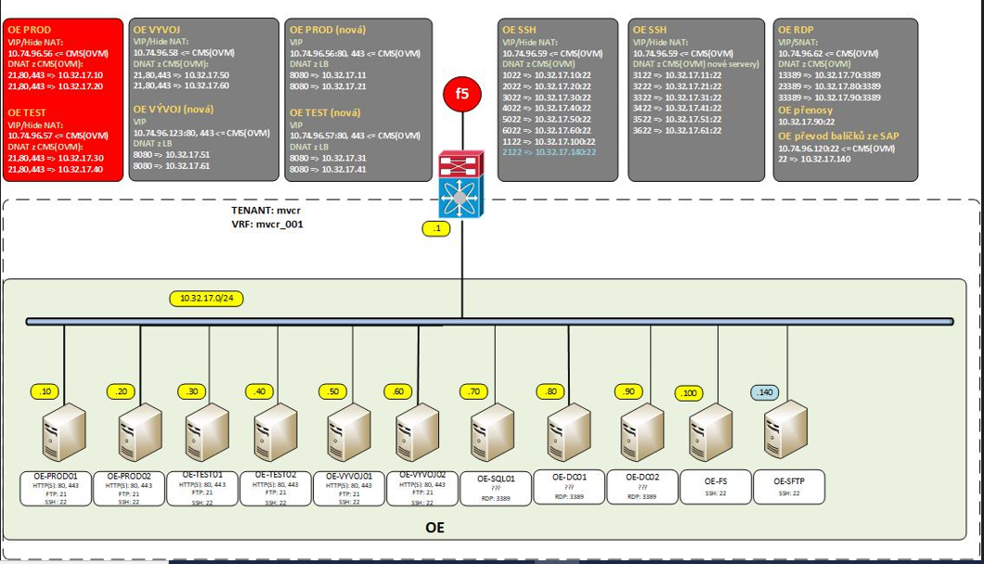

Aplikace:
Číslování verzí:
formát: 6.XX.XXX
6. = označení aplikace
XX = rok
XXX = číslo verze

Současná verze na centrální produkci (OE3): 6.23.019
Současná verze dostupná pro lokální instalace: 6.23.010

Pro fungování aplikace je nutné mít nainstalování následující:
    - JAVA 8
    - Apache Tomcat 9.0.68
    - Microsoft ESQL server 2019 Express

Aplikaci, DB a částečně servery spravuje smluvně společnost VUMS LEGEND (smlouva třetí strany = trn smlouva mezi NAKIT a VUMS nikoli mezi MV a VUMS!!!).
- aplikace: Uhlíř Hynek: 737 618 818, HUhlir@legend.cz
- servery: Katolický Slavomír: 775 415 513, skatolicky@legend.cz
- DB: Žižka Ondřej (kontaktovat pouze přes p. Uhlíře nebo p. Katolického)

Prostředí UPAAS – servery spravuje OPITK a společnost ASECO
- kontaktní osoba: Řehounek Jindřich: 974 841 758/ 703 438 734, jindrich.rehounek@mvcr.cz

